題目：パターン認識，機械学習は化学センサにおいて万能か？

１ はじめに
分子認識部位 (レセプター) と色素/蛍光団で構築されるケモセンサは，外部刺激に基づき光学特性が切り替えられるスイッチ機能によって，ミクロな分子認識情報を知覚可能なレベルにまで増幅することが出来る¹⁾。Paul Fhrlchが提唱した「分子は結合しなければ作用しない」というレセプターの概念にもあるように，ケモセンサの応答を決定づけるのはレセプターである。分子認識化学におけるレセプターの基本設計指針は，分子認識材料の代表格であるクラウンエーテルのようなエンド認識型である。このような固いレセプターは，基質のかたちに合わせてぴったりとはまる空孔やクレフトを分子内に持つ凹型の構造を特徴として，高い安定性と選択性及び遅い交換速度を有するために，特定の標的種を捕捉する上で有効である。一方，洗練された嗅覚系のシステムでは，においを識別するために数十万種のにおい分子に対して数百個程度の嗅覚受容体のみを用いている。この機構は，嗅覚受容体が交差応答性を有していることに由来する。このような天然の認識機構に着想を得たケモセンサアレイは，2000年前後を中心に盛んに提案されており²⁾，現在までに，食品分析，環境調査，医薬品分野などで標的種検出が達成されている。しかし，「天然を模倣して」と記述しているわりに，天然の恩恵をセンサアレイの設計に活かしきれていない論文が大変多い。例えば，標的種数に対して相対的に数多くのケモセンサを並べているにも関わらず，その識別能が不十分であるアレイがそれに該当する。筆者らは，強力な情報処理側の技術に依存しきっている風潮が，このような事態を招いていると推察している。便利で優秀な技術は賢く適用することで真の能力を発揮するのであって，闇雲に使ったところで，分析化学的に正しい結果が得られるわけではない。天然の分子認識機構を司るのは個々のレセプターであるように，センサアレイの質を司るのも個々のケモセンサである。従ってこれを機に，「分析化学」の名前に含まれる「化学」に基づいたセンサアレイの設計方針を述べる。

2 指紋パターンとは?
パターン認識は，化学種とその濃度の判別, 未知濃度の予測に分類され，解析結果は二次元または三次元データとして出力される³⁾。データマトリックスの解析法の詳細については，紙面の都合上，他の解説書を参考にされたい。データマトリックスに浮かび上がる指紋パターンを考える上で，「指紋」について注目してみる。そもそも指紋は，「隆線」と呼ばれる不規則な縞模様から構成されており，マニューシャと呼ばれる特徴点の配置は万人不同・終生不変である。分岐点や端点などのマニューシャによって作られる唯一無二の模様を認識する上で，特徴点の位置や方向，さらに隆線の幅や間隔が重要な情報となる⁴⁾。光学応答を集積したデータマトリックスの場合は，吸光度や蛍光強度が「隆線」に該当する。その中でも，標的種の構造の違いや濃度の変化によって生まれるケモセンサのスペクトル変化が顕著である場合には，分岐点や端点に該当する特徴が増えるために，判別に関わる情報量は豊富になる。このように，適切かつ無駄のない模様がパターンとして得られた際に，初めてパターン認識が達成される。それに対して，パターン認識が達成出来ない事例は，特徴の類似性が著しく高い場合であり，これは情報の重複を意味する。ケモセンサ自体の識別能が低い場合には，標的種間で得られた模様は同一のものと認識されるために，判別することは出来ない。もう一つの事例は，特徴のない模様を作り出してしまう場合であり，これは情報の不足を意味する。しかし，この情報の重複や不足を解決するために，ケモセンサの数をむやみに増やすことは，賢い手法とは言い難い。なぜならば判別にあまり寄与しないケモセンサが出てくるためである。ケモセンサアレイの識別能力は，個々の分子の性能によって決定付けられるために，適切な識別能と豊富な特徴を生み出すセンサ設計が重要となる。

３ 分子内/分子間相互作用を用いて作る光学応答のコントラスト
ここからは本題となる適切なケモセンサの設計とそれによって生まれる豊富な特徴について話を進める。豊富な特徴は，光学応答のコントラストであり，標的種の捕捉に伴うケモセンサの光学応答変化量 (Δλ，ΔAbsorbance，ΔFluorescence intensity) を意味する。色素や蛍光団自体の色調変化は，ドナー・アクセプター性の導入や置換基効果及び立体効果などを考慮した分子設計によって達成される。それに対してパターン認識の場合は，分子認識という化学刺激によってチューニングされるケモセンサの光学変化を用いるために，分子内/分子間に働く相互作用が重要な役割を担う。従って，特定の標的種を捕捉するための固いレセプターの設計ではなく，非共有結合性の相互作用や動的共有結合こそが，多彩な応答パターンを作り出すための有効的アプローチとなり得る。今回は，分子の性能に注目するために，あえてケモセンサアレイを用いた判別例ではなく，π-π相互作用によって作り出される光学応答のコントラストに焦点を当てる。
上述に示すように，明度と彩度をチューニングするためには，色素に様々な官能基を導入する必要があり，数多くの色素を合成しなければならない。それに対して，たった一つの色素でも，分子内/分子間の相互作用によって色調を自在に操作することが出来れば，標的種の認識に伴う高密度な化学情報が得られる。
その具体的な取り組みとして，Smithらによって提案された一つの色素で作る多彩な色調変化を紹介する (図1) ⁵⁾。本報では，通常の標的種認識ではなく，ゲストとなる色素を包接する機構を活用して色調を操作している。テトララクタム大環状ホスト類 (1, 2) は，環内に2つのアントラセンを有する構造によって，レソフリン (5) に対する包接能を示す。レソフリン前駆体NHPO (3) とRT-1 (4) は，それぞれ次亜塩素酸塩と酵素との反応によって5に変換される。すなわち，4を次亜塩素酸塩と反応させると，黄色からピンク色へと明確に色は変化し，さらに2を添加すると，青色へと色調が変化する。また，3をN-アセチルグルコサミニダーゼと反応させた場合においても，2の添加に伴って異なる色調変化を示す。この変化は，アントラセンの壁を持つ大環状ホストと5の間に働くπ-π相互作用に起因する。従って，観測された光学変化は，分子間相互作用が単一色素から数多くの色のパターンを作り出す手段として有効であることを示唆している。π-π相互作用は，構造有機化学分野において重要な役割を担うが，上述のように豊富な化学情報を作り出すことが出来るので，分析化学においても有益である。本論文ではパターン認識を駆使したセンシングを行ってはいないが，目視でもはっきりと判別出来る色の違いが，指紋とも言える特徴となっている。すなわち，情報が重複または不足することなく多彩な指紋パターンを作り出すために，適切な分子設計を行うことこそが，多成分分析において肝要と言える。
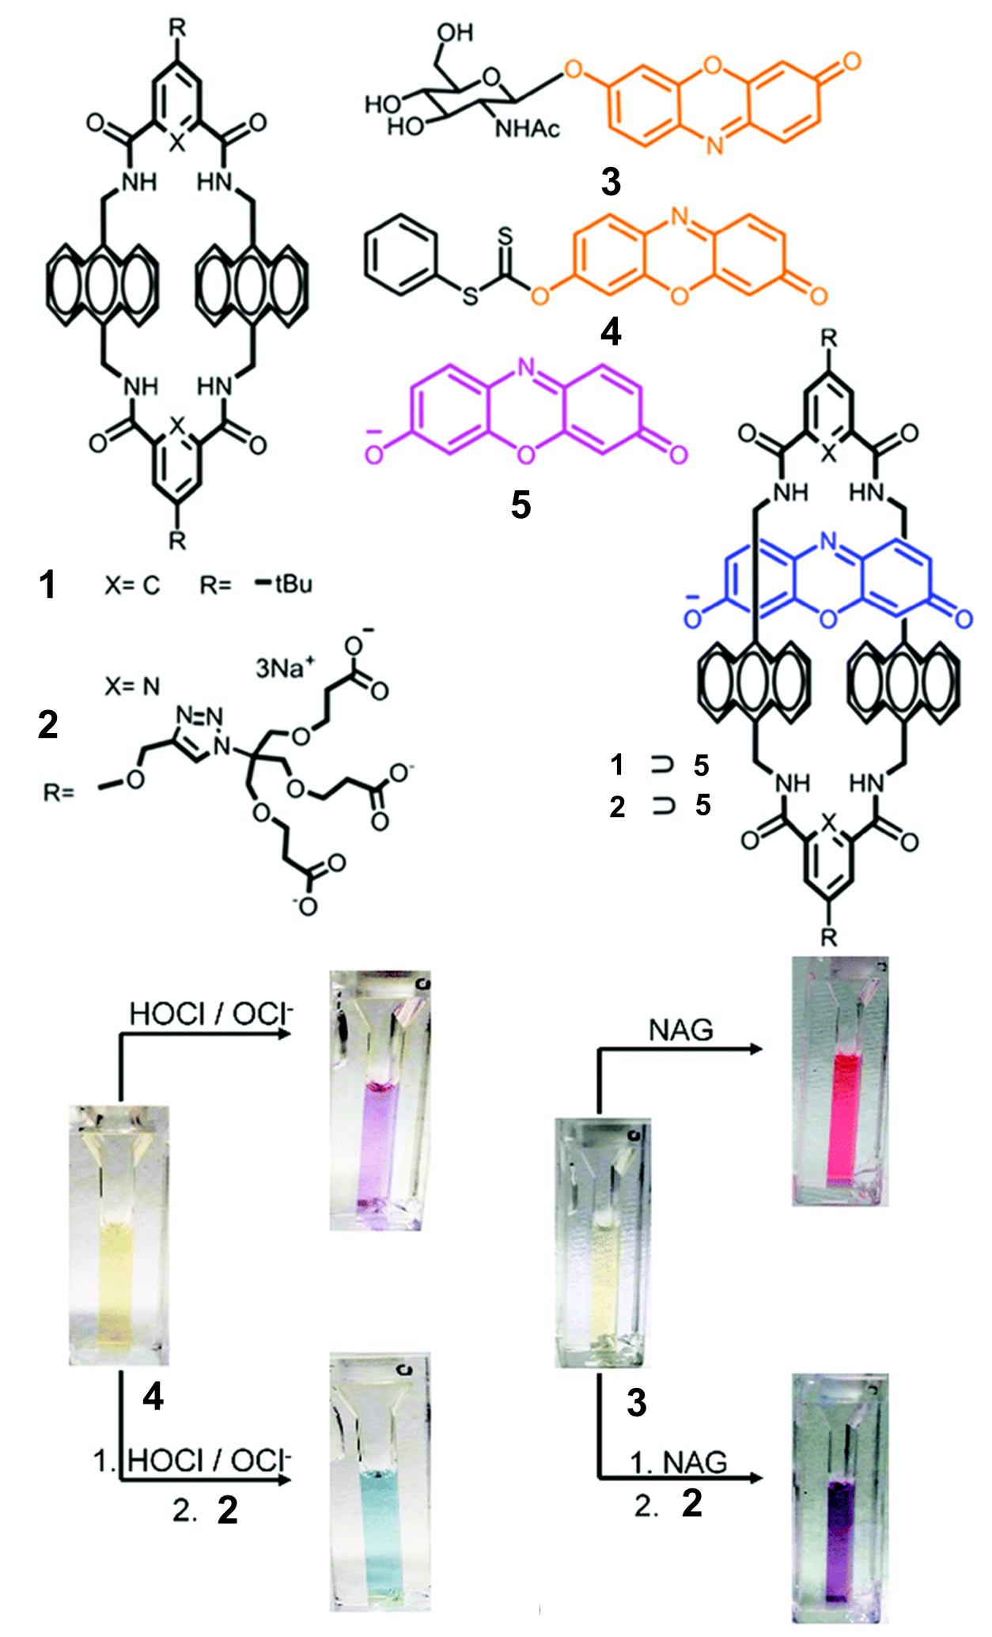
図1 テトララクタム大環状ホストと色素間に働くπ-π相互作用を活用した色調変化 (Smithら, Chem. Commun, 2020)。

４ おわりに
パターン認識技術の導入によって，実サンプルなどの複雑な環境下でも強力な判別能を発揮するケモセンサアレイは，分子の能力を最大限に引き出した分析ツールである。しかしその多くは，解析技術の能力に頼りきったセンサ設計によって，ケモセンサアレイ自体の識別能力を活かしきれていない。筆者らは，パターン認識や機械学習の解析技術ではなく「分析化学」の名前に含まれる「化学」に基づき設計される個々のケモセンサの性能が，化学センシングの結果を左右すると確信している。

- “Chemosensors: Principles, Strategies, and Applications”, Edited by B. Wang and E. V. Anslyn, (2011), p25 (John Wiley & Sons, lnc., Hoboken, New Jersey).
- N. A. Rakow, K. S. Suslick: Nature, 406, 710 (2000).
- P. Anzenbacher Jr., P. Lubal, P. Buček, M. A. Palacios, M. E. Kozelkova: Chem. Soc. Rev., 39, 3954 (2010).
- 半谷清一郎:”バイオメトリクス教科書 原理からプログラミングまで”, 一般社団法人 映像情報メディア学会編,p60 (2012) (コロナ社).
- J. J. Morsby, M. Dharmarwardana, H. McGarraugh, B. D. Smith: Chem. Commun., 56, 9296 (2020).

